JELGAVAS TEHNIKUMS
Viktors Burundukovs
Failu uzlādes interneta mājaslapas “Lāde” pilotprojekta izveide
Kvalifikācijas darbs
kvalifikācijas ieguvei
programmēšanas tehniķis
Darba izpildītājs: 410 .gr. izgl. V. Burundukovs ^{paraksts, datums}
Jelgava
2022
ANOTĀCIJA
Burundukovs V. Failu uzlādes interneta mājaslapas “Lāde” pilotprojekta izveide: kvalifikācijas darbs. Jelgava: JT, 2022. 22 lpp., 22 att., 1 tab..

Annotation
Burundukov V. Development of a pilot project for the file download website "Lāde": qualification work. Jelgava: JT, 2022. 22 pages, Fig. 22, 1 table.

Saturs
1.1. Ievads 7
1.1.1. Dokumenta nolūks 7
1.1.2. Darbības sfēra 7
1.1.3. Dokumenta pārskats 7
1.2. Vispārīgs apraksts 7
1.2.1. Produkta perspektīva 7
1.2.2. Produkta funkcijas 8
1.2.3. Klienta prasības. 8
1.3. Nefunkcionālās prasības 10
1.3.1. Kopējās nefunkcionālās prasības 10
1.3.2. Piereģistrēšanās logs 13
1.3.3. Pieteikšanas logs (login). 14
1.3.4. Paroles atgūšanas logs 14
1.3.5. Bāzes logs 15
1.3.6. Dialoga logi 15
1.4. Funkcionālās prasības 20
1.4.1. Funkcija verify() 20
2.1. Uzdevuma risināšanas līdzekļu izvēles pamatojums 21
2.2. Testēšana 21
3.1. Lietotāju datu glabāšana 22
3.1.1. Tabula 1: 22
3.1.2. Tabula 2: 22
3.2. Fiziskais izskats 22

ATTĒLU SARAKSTS
1. att. Programmas darbības shēma 10
2. att. Logu izskats 10
3. att. Izvēles lauks izskats 11
4. att. Aktīva ievadlauka izskats 11
5. att. Nektīva ievadlauka izskats 11
6. att. Paroļu ievadlauka izskats 11
7. att. Paroļu ievadlauka izskats 12
8. att. Pogas izskats 12
9. att. Piereģistrēšanās loga izskats (wireframe) 13
10. att. Pieteikšanas loga (login) izskats (wireframe) 14
11. att. Paroles atgūšanas loga izskats (wireframe) 14
12. att. Bāzes loga izskats (wireframe) 15

Ievads
Programmatūras pasūtītājs ir SIA ”Mītavas Elektra”, kura specializējusies elektromontāžas darbu veikšanā, un nodarbojas ar dažādu līgumdarbu veikšanu gan Jelgavas valsts pilsētā, gan ārpus tās. Jau vairākus gadus nodarbojas ar pilsētas apgaismojuma, satikmes organizēšanas zīmju, labiekārtošanas objektu un luksoforu objektu uzturēšanu. Uzņēmumā līguma izpildei ir piesaistīti vairāki specialisti, kas vāc bojājumu bildes, iekārtu darbības žurnājus (log datnes) un veic izmaiņas konfigurācijas datnēs dažādās iekārtās.
Ar JPPI “Pilsētsaimniecības” noslēgti vairāki līgumi, kuros bez pasūtījuma darbiem ir arī ikdienas darbi, kas jāveic konkrētā periodā un ir avārijas darbi. Šie darbi parasti tiek fiksēti ar fotogrāfijām.
Lai ar informāciju dalītos, tā parasti tiek pārsūtīta ar e-pasta palīdzību, kas tiek turēta uz serveri ļoti ilgi. Bet mainoties darbiniekam, tā ir vai nu jāpārsūta, vai jākopē. Gadu gaitā informācija savācās ļoti daudzās kopijās un dažādām izmaiņām. Lai vieglāk būtu orentēties gadu laikā vāktā informācijā un neradītu liekus datņu dublikātus, kad tiek piesaistot jaunus darbinieks, vai, kad, objektam mainās objekta nosaukums (parasti saistīts ar ielas vai blakus objektu nosaukumu) un vajag sameklēt informāciju pa pagātni, teik veidots pilotprojekts “Lāde”, lai saprastu, kā visu labāk saorganizētu.
Programmatūras mērķis: Izveidot programmu, kura veiks datņu augšup uzlādi, koplietošanu un pārlūkošanu ar sadarbības partneriem. Programmatūras pasūtītājs ir SIA”Mītavas Elektra”
Darba uzdevumi:
- Izveidot interneta mājaslapu autorizētiem lietotājiem;
- Nodrošināt datņu unikālu (vien-reizēju) uzlādi;
- Nodrošināt datņu priekšskatīšanu;
- Piesaistīt datnēm mapju struktūru;
- Piesaistīt dažāda piekļuves lietotājus un atbilstošām tiesībām;
- Nodrošināt datņu um mapju pārvaldību

PROGRAMMATŪRAS PRASĪBU SPECIFIKĀCIJA

Ievads

Dokumenta nolūks
Programmatūras prasību specifikācijas nolūks ir aprakstīt prasības uzdevumu plānošanas informācijas sistēmā.
Dokuments paredzēts programmatūras projekta izstrādātajiem – programmētājiem un programmas testētājiem, kā arī citām projektā iesaistītām personām, lai varētu precīzi darboties ar programmu, vadoties pēc informācijas, kas ir dota šajā dokumentā.

Darbības sfēra
Programmas produkta nosaukums ir Lāde – mājaslapa kas ļauj agšpielādēt, lejupielādēt, apstrādāt un saglābāt datnes

Dokumenta pārskats
Šajā dokumentā ir mājaslapas Lāde specifikācija, kas satur ievadu, vispārējo aprakstu, funkcionālās prasības un ārējo saskarni.
Pirmā nodaļa – ievads, kurā aprakstīts programmatūras nolūks, darbības sfēra un definīcijas.
Otrā nodaļa – vispārējais apraksts, kurā aprakstīta programmatūras perspektīva, funkcionalitāte, lietotāja raksturiezīmes un vispārējie ierobežojumi.
Trešā nodaļa – funkcionālās prasības, kurā aprakstīta informācija par konkrētajām funkcijām, pielietojums un to darbība.
Ceturtā nodaļa – ārējā saskarne, kurā aprakstīta aparatūras un ārējā saskarne.

Vispārīgs apraksts

Produkta perspektīva
Interneta vietne “Lāde” ir pilotprojekts. Produktu izveido ar ideju, lai izprastu biznesa procesā dokumentu apmaiņas kārtību. Gadu gaitā krātā informācija mainās un saprast, kura ir pēdējā un tagad to izdalīt visām ieinteresētām pusēm ir problemātiska. Nākotnē, pēc produkta aprobācija un labojumu ieviešanas, varētu ļaut būtiski risināt pēdējās ticamās informācijas iegūšanu, apmaiņu, nepalielinot datņu kopijas

Produkta funkcijas
Produktu var izmantot autorizētas personas. Personas sistēmai piesaista, aizpildot pieteikumu. Pieteikums atnākt uz sitēmas piesaistīto e-pastu. Pilotprojekta laikā lietotājus sistēmai piesaista manuāli, lai nodrošinātos uz nesancionētu personu piekļūšanu sensetīviem datiem.
Ja persona savus pieteikšanās datus aizmirsusi, tad šī persona var nomainīt piekļuves paroli. Šo funkciju arī izmanto pie pirmreizējās lietotāja izveides
Autorizēta persona ienākot sistēmā nokļus savā “majas” katalogā, kur redzami arī uzņēmuma koplietojamie dokumenti “Uzņēmuma” mapē, visām autorizētām personām pieejamie dokumenti “Publiskie” mapē un citu personu koplietotie dokumenti “Koplietotie” mapē. Gan mapēm, gan datnēm ir atbilstošas krāsas un attiecīgi atbilstošās tiesības.
Pilotprojekts balstīts uz datnes glabāšanu datubāzē, pēc datnes hash informācijas, kas nodrošinās izvairīties no datņu dublikātiem. Ar datu bāzes palīdzību testēsim failu apmaiņu un piesaisti dažādām mapēm. Datu bāze spēs nodrošināt rezerves kopijas (backup) un vieglu pārnešanu uz citu severi. Datu bāzes risinājums varētu nodrošināt vieglāku datņu koplietošanu un elastīgāku sistēmas modificēšanu.

Klienta prasības.
Klients (SIA Mītavas Elektra) vēlas programmu, kura:
- Programma strādā interneta (Firefox ,Chrome) pārlūkā;
- Pieteikties sistēmai, lai varētu autorizētie, aizpilda autorizācijas formu, kas nosūta uz sistemai piesaistīto e-pastu;
- Sistēmai varēs pieteikties līguma puses darbinieki, tāpēc pilotprojekta laikā tas tiks nodrošināts manuāli
- Pēc lietotāja manuālas ievadīšanas (akceptēšanas), lietotājs saņem e-pastu as linku, kas noved pie paroles atgūšanas loga;
- Paroles atgūšanas logā tiek reģistrēts pirmo reizi jauns lietotājs, gan ļauj lietotājam nomainīt paroli, vai atgūt piekļuvi, ja aizmirsta parole;
- Parole jabūt vismaz 8 zimēm, vismaz vienam ciparam un vismaz vienam simbolam (!@#$%&)
- Autorizēts lietotājs var veidot mapju struktūru;
- Autorizēts lietotājs var veikt datņu augšup uzlādi uz mapi (serveri);
- Programma nodrošina vienlaicīgu vairāku datņu uzlādi uz vienu mapi;
- Pēc uzlādes jāparāda:
  - vai datne ir uzlādēta pilnība ;
  - vai tikai piesaistīta lietotājam (paziņot, ja jau kāds cits lietotājs to uzlādējis);
  - vai neuzlādēta, jo ir šim lietotājam jau ar citu nosaukumu;
  - vai neuzlādēta, jo ir cita problēma
- Pēc uzlādes jābūt iespējai aplūkot savu datņu (failu) sarakstu
- Jābūt iespējai pārvaldīt uzlādētās datnes:
  - Pārsaukt datni;
  - Pārvietot no vienas mapēm uz otru;
  - Kopēt datni;
  - Dzēst datni;
  - Lejuplādēt datni;
  - Pievienot mapi;
  - Dzēst mapi;
  - Pārsaukt mapi;
  - Koplietot mapi;
  - Koplietot datni;
  - Lejuplādēt mapi saspiestā (ZIP) formātā, pieliekot nosaukumam lejuplādes datumu (nosaukums_yyyyMMdd.zip);
- Apskatīt saturu teksta tipa datnes (txt,csv,json,conf,....) un pārlūkot uzlādētās bildes;
- Autorizēts lietotājs nosaka sev piederošo datņu tiesības;
- Programma jānodrošinot datnes unikālo saglabāšanu- saglabāt vienā eksemplārā (neglabājot vairākus vienādas datnes ar dažādiem nosaukumiem (kaut dažādās mapēs) vai vairākiem lietotājiem viena datne);
- Viens lietotājs, izdzēšot sev datni, neizdzēš otram lietotājam vai citā mapē esošu datni;
- Jābūt iespējai priekšskatīt datni pirms uzlādes, ja tā ir bilde vai teksta tipa informācija;
- Jābūt iespējai apskatīt uzlādēto datņu saturu teksta tipa datnēm (txt, csv, json, conf, ....) un pārlūkot uzlādētās bildes;
Pieteikšanās sistēmai
Reģistrācija sistēmai
Atgūt paroli
Datņu/mapju pārvaldnieks
Info
Apskatīt
Izveidot mapi
Lejuplādēt
Pārdēvēt
Atteikties no sistēmas
Dzēst
Augšuplādēt
1. att. Programmas darbības shēma

Nefunkcionālās prasības

Kopējās nefunkcionālās prasības
- Loga izskats (skat. 2. att.)
Loga fons krāsa: balta (White;#ffffff);
Logā informācija centrējas pa horizontāli un vertikāli

2. att. Logu izskats
- Izvēles lauks
Izvēles lauks (skat. 3. att.) ļauj no saraksta izvēlēties vienu ierakstu.
Fona krāsa: balta (White;#ffffff);
Teksta krāsa: melna (Black; #000000)
Teksta fonts: Times New Roman
Teksta izmērs: 9px.
Sarakstā parādās 6 redzami ieraksti
Mītavas Elektra
3. att. Izvēles lauks izskats
- Ievadlauks
Ievadlauks (skat. 4. att.) paredzēts informācijas ievadīšnai.
Ja ievadlauks ir neaktīvs (skat. 5. att.) informāciju mainīt nevar, bet var nokopēt
Ja ievadlauks ir domāts parolēm (skat. 6. att.) informāciju spēpjas, parādot “*”
Fona krāsa: balta (White;#ffffff);
Aktīva teksta krāsa: melna (Black; #000000)
Neaktīva teksta krāsa: melna (Grey; #808080)
Teksta fonts: Arial
Teksta izmērs: 9px.
Uzvārds
4. att. Aktīva ievadlauka izskats
SIA
5. att. Nektīva ievadlauka izskats
********
6. att. Paroļu ievadlauka izskats
- Paskaidrojuma teksts
Paskaidrojuma teksts (skat. 7. att.) ir informācija pie ievadlaukiem un izvēles laukiem, Ja šo lauku ievade ir obligāta, tad pirms “:” liek sarkanu (Red,#FF0000) “*”
Fona krāsa: balta (White;#ffffff);
Teksta krāsa: melna (Black; #000000)
Teksta fonts:Times New Roman
Teksta izmērs: 8px.
Organizācija: vārds:
7. att. Paroļu ievadlauka izskats
- Pogas
Pogas (skat. 8. att.) paredzētas kādu funkcijas veikšanai:
Fona krāsa: balta (White;#ffffff);
Teksta krāsa aktīvai pogai: melna (Black; #000000)
Teksta krāsa neaktīvai pogai: (Grey; #808080)
Teksta fonts:Times New Roman
Teksta izmērs: 9px.
Atsaukt
8. att. Pogas izskats
- Paziņojuma logi
- Mapes
- Faili
- Failu pārlūks
Pārlūka kolonām ir trīs kārtošanas veidi:
- Pēc nosaukuma
- Pēc datumām
- Pēc datnes lielumām
- Izvēlne
Izvēlnes izsaukumi
Izvēlnes nosaukums | Darbība | Izsaucamā darbība
Jauna mape, | Izveido jaunu mapi | Atver jaunas mapes izveidošanas logu
Uzladēšana, | Notiek jauna datnes augšupielāde | Atver augšupielādēšanas logu
Lejupielādēšana, | Esošu datņu lejupielāde | Atver lejupielādešanas logu
Piekļūve, | Piekļūves iestatišana | Atver piekļūves logu
Koplietošana, | Koplietošanas iestatīšana | Atver koplietošana logu
Kopēšana, | Datnes kopēšana | Atver kopēšanas logu
Pārvietošna. | Datnes pārvietošana | Atver pārvietošanas logu
Pārdevēšana, | Datnes pārdevēšana | Atver pārdevēšanas logu
Dzēšana, | Datnes dzēšana | Atver dzēšanas logu

Piereģistrēšanās logs

Organizācija*:: vārds:
Mītavas Elektra
Vārds*:
SIA
Pieprasīt piekļuvi sistēmai “Lāde”
Pieprasīt
Vārds
Uzvārds*:
Uzvārds
Tālrunis:
12345678
E-pasta adrese*:
e-pasts@domens.lv
Atsaukt
9. att. Piereģistrēšanās loga izskats (wireframe)
Piereģistrēšanas logs (skat 10 .att.) sastāv diviem izveles laukiem: organizācijas nosaukums un darbības veids. Atlasot Organizāciju darbības veids nofiltrējas- tiek izmantotas funkcijas org() un filter()
Ievadlauki: Vārds un Uzvārds ievadīšanas brīdī stādā funkcija fio()
Ievadlaukam Tālrunis ievadīšanas brīdī stādā funkcija phone()
Ievadlaukam E-pasta adrese ievadīšanas brīdī stādā funkcija mail()
Visi lauki ir obligāti, izņemot Tālrunis
Nospiežot pogu “Atsaukt” izsaucam Pieteikšanās logā
Pēc organizācijas izvēles un vārda, uzvārda, tālruņa numura un pasta ievadīšanas, nospiežot taustiņu enter vai “Pieprasīt”, izsaucam datu pārbaudes funkciju verify()
Pēc veiksmīgas parbaudes izsauc funkciju regestry() un tad izsaucam Pieteikšanās logā, kurā var ievadīt lietotāja vārdu un paroli, kas būs atnācis uz ievadīto e-pasta adresi

Pieteikšanas logs (login).

Lietotājs*: vārds:
Lietotājs
Parole*:
********
Aizmirsu paroli...
Pieteikties datņu pārvaldes sistēma “Lāde”
Pieteikties
Gribu reģistrēties...

10. att. Pieteikšanas loga (login) izskats (wireframe)
Pēc lietotājvārda un paroles ievadīšanas, nospiežot vai pogu pieteikties, tiek atvērta Izvēlnes logs.
Noklikšķinot uz pogu “Gribu reģistrēties”, tiek atvērts reģistrācijas logs.
Noklikšķinot uz pogu “Aizmirsu paroli”, tiek atvērts paroles atgūšanas logs.

Paroles atgūšanas logs
Organizācija*: vārds:
Mītavas Elektra
Lietotājs*:
SIA
Atgūt paroli sistēmai “Lāde”
Pieprasīt
Lietotājs
E-pasta adrese*:
e-pasts@domens.lv
Atsaukt
11. att. Paroles atgūšanas loga izskats (wireframe)
Pēc organizācijas izvēles, lietotaja vārda un pasta ievadīšanas, nospiežot taustiņu enter vai “Pieprasīt” atveršies Pieteikšanas logs un uz e-pasta atnāks jauna parole
Nospiežot pogu “Atsaukt”, tiks atgriezta pieteikšanas logs

Bāzes logs

~viktors.burundukovs\
Datņu pārvaldes sistēma “Lāde”

Jaunā mape …
Uzlādēt
Dzēst
Piekļuve
Pārsaukt
Lejuplādēt
Koplietot
Kopēt
Parvietot
Koplietots
Uzņēmuma
Publiskie
01.01.2021

Nosaukums
Datnes lielums
Uzlādes datums

Datne2.csv
Datne3.csv
Datne4.csv
Meklēt.....
...
12. att. Bāzes loga izskats (wireframe)
Bāzes logā (skat. 12.att.) kreisajā pusē ir funkciju pogas, kas atbild par to funkciju. Augšpusē ir adreses josla. Centrā ir datnes un kategorijas, kurām tie pieder. Augšdaļā zem adreses joslas ir meklēšana un kārtošana

Dialoga logi
- Failu uzlādes logs
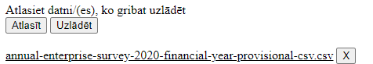
13. att. Failu uzlādes logs (wireframe)

- Mapes izveidošanas logs
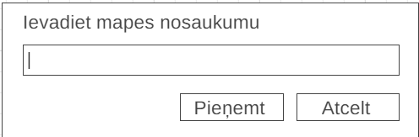
14. att. Mapes izveidošanas logs (wireframe)

- Pārsaukšanas logs
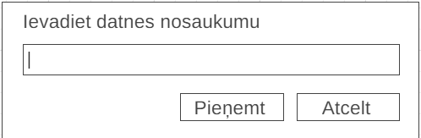
15. att. Pārsaukšanas logs (wireframe)

- Kopēšanas logs
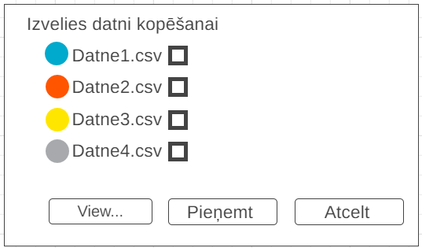
16. att. Kopēšanas logs (wireframe)

- Koplietošanas logs
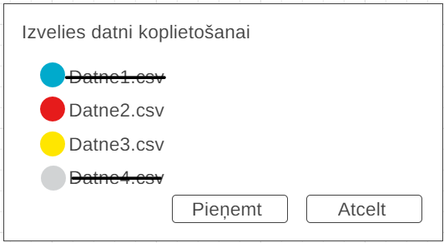
17. att. Koplietošanas logs (wireframe)

- Lejupielādēšanas logs
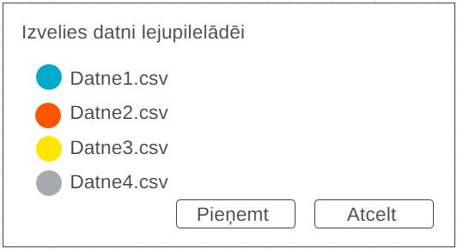
18. att. Lejupielādēšanas logs (wireframe)

- Pārvietošanas logs
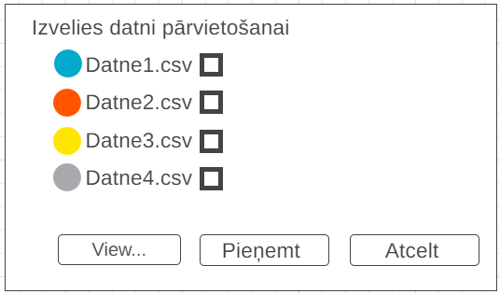
19. att. Pārvietošanas logs (wireframe)

- Piekļūves logs
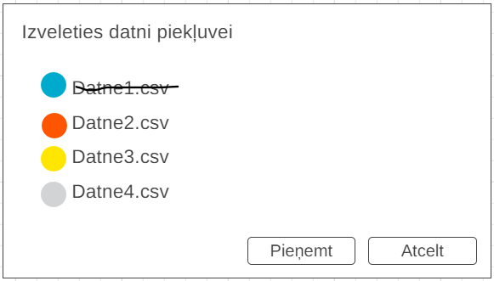
20. att. Piekļūves logs (wireframe)

- Dzēšanas logs
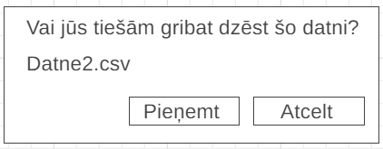
21. att. Dzēšanas logs (wireframe)

- Priekšskatīšanas logs

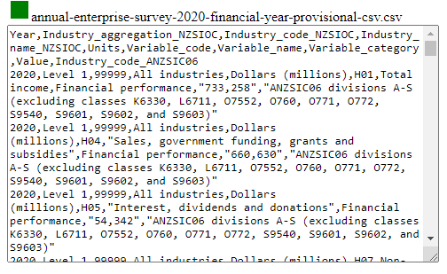
22. att. Priekšskatīšanas logs (wireframe)

Funkcionālās prasības

Funkcija verify()
Ievade
Funkcija tiek izsaukta ar iField parametriem
Rezultāts
Funkcija atgriež vertību true, ja pārbaude notikusi veiksmīga, un false, ja nav izpildījusies veiksmīga parbaude
Pārbaude
Pārbaude tiek veikta (skat 23.att), pārbaudot dotās ievadformas, visus ievad elementu vērtības un to pazīmi uz obligātumu. Parbaudot katru ievadlauku uz korektu ievadi, ja tas ir kļūdains,tad iekrāšojas ar sarkanu rāmīti.

IZSTRĀDES UN TESTĒŠANAS LAIKĀ IZMANTOTĀS TEHNOLOĢIJAS

Uzdevuma risināšanas līdzekļu izvēles pamatojums

Testēšana

PROGRAMMATŪRAS PRODUKTA MODELĒŠANA UN PROJEKTĒŠANA

Lietotāju datu glabāšana

Tabula 1:

Tabula 2:

Fiziskais izskats

